Presseinformation

EDAG Group gewinnt Nachhaltigkeitspreis 2023 im Automotive-Bereich
Ausgezeichnet: Innovative Fahrzeugplattform und zonenbasierte EE-Architektur der EDAG Group
Berlin, 29.03.2023 Die innovative, modulare und wiederverwendbare Fahrzeugplattform KOSEL und die zonenbasierte Elektrik/Elektronik Architektur ZOBAS der EDAG Group wurden nun ausgezeichnet. Ein verantwortungsbewusster Umgang mit vorhandenen Ressourcen für eine zukunftssichere und nachhaltige Mobilität steht im Fokus des Sustainability Award in Automotive. Die Auszeichnung in der Kategorie „Full Vehicle“ würdigt die Innovationskraft der EDAG Group und deren Ambitionen, die Umweltauswirkungen der Automobilindustrie deutlich zu reduzieren.
„Für uns als Unternehmen bedeutet Nachhaltigkeit, in Teilen die Mobilität neu zu erfinden. Daher initiieren und investieren wir aktiv in Forschungsprojekte in den Bereichen nachhaltige Produktion und Mobilität“, betont Cosimo De Carlo, Geschäftsführer und CEO der EDAG Group. „Wir freuen uns sehr, dass unsere Forschungsarbeit mit der Auszeichnung des Sustainability Award in Automotive 2023 prämiert und entsprechend gewürdigt wird.“
Insbesondere in der Fahrzeugherstellung entstehen aktuell noch hohe Emissionen. Das liegt zum Teil daran, dass Komponenten und Bauteile meist neu produziert werden. Das muss aber nicht sein – Komponenten, die über eine lange Lebensdauer verfügen, können über mehrere Fahrzeuglebenszyklen hinweg wiederverwendet werden. Ein modularer Aufbau von Fahrzeugen (Inhalt des Forschungsprojekts KOSEL) ermöglicht eine vereinfachte Demontage und somit den Austausch von Komponenten und Modulen. Die damit verbundenen Vorteile wie eine längere Gesamtlebensdauer und ein verringerter CO₂-Fußabdruck können jedoch nur realisiert werden, wenn sowohl die mechanische Konstruktion als auch die Fahrzeugelektrik und -elektronik (Inhalt des Forschungsprojekts ZOBAS) auf diese Anforderung ausgelegt werden.
Der KOSEL-Demonstrator wird auf der Hannover-Messe (17.-21.April) das erste Mal öffentlich präsentiert und ausgestellt. Zu sehen gibt es das Exponat in Halle 16, Stand A12 auf dem Stand des Projektpartners Fraunhofer IWU.
Gerhard Becker, Head of E/E Vehicle Engineering Electronics und Projektleiter von Zobas nahm die Auszeichnung in Berlin entgegen: „Für die EDAG Group bedeutet Mobility Engineering auch Sustainable Engineering. Mit unserem Know-how in neuen Technologien und Konzepten zeigen wir, dass wir einen Beitrag zu einer nachhaltigen Entwicklung in der Automobilindustrie beitragen. Unser Ziel ist, dass wir nun die Vorteile der frisch prämierten Technologien in künftige Fahrzeugentwicklungsprojekte zum Einsatz bringen können.“
Weitere Informationen zu den Projekten:
KOSEL ist eine neuartige, besonders langlebige Fahrzeugplattform, die die Produktion einer breiten Palette von Fahrzeugen mit einer einzigen, modularen Architektur ermöglicht. Durch die Verwendung von Standardschnittstellen und die damit verbundene vereinfachte Austauschbarkeit von Komponenten sollen die Umweltauswirkungen der Fahrzeugproduktion über die gesamte Lebensdauer gesehen reduziert werden. Die Plattform nutzt dabei das Prinzip der Wiederverwendung, was die Neuproduktion von Komponenten überflüssig macht. Das Projekt wurde gemeinsam mit den Partnern INVENT GmbH, Fraunhofer IWU, Röchling EP, BSMRG GmbH, Hochschule Emden-Leer und TU Dresden mit Förderung des BMBF durchgeführt.
ZOBAS revolutioniert die Elektrik- und Elektronikarchitektur eines Fahrzeugs, indem es die einzelnen Sensoren und Aktoren nicht funktionsbezogen zusammenschaltet, sondern eine auf der Fahrzeugtopologie basierenden Zonen Einteilung vornimmt. An den jeweiligen Zonen-Controllern werden dann unabhängig von der Funktion die Sensoren und Aktoren in der Zone angeschlossen. Die Zonen-Controller kommunizieren untereinander über ein redundantes Automotive Ethernet-Netzwerk. Aufgrund dieser Neuordnung verringert sich das Leitungssatzgewicht um bis zu 30 Prozent. Das gemeinsam mit der Technica Engineering GmbH konzipierte und vom BMWK geförderte System bietet jedoch auch den Vorteil, dass so besonders leicht Komponenten ausgetauscht werden können, was eine ideale Kombination mit dem KOSEL-Baukasten darstellt.

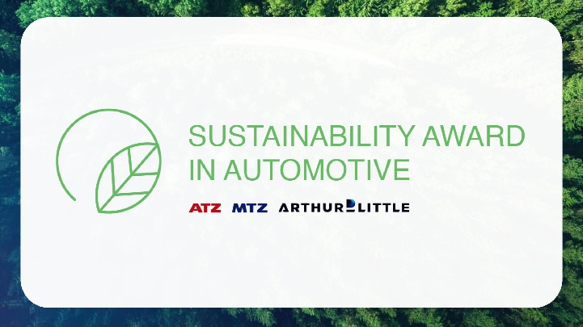
Die EDAG Group gewinnt Nachhaltigkeitspreis im Automotive-Bereich. (Foto: Laurin Schmid)

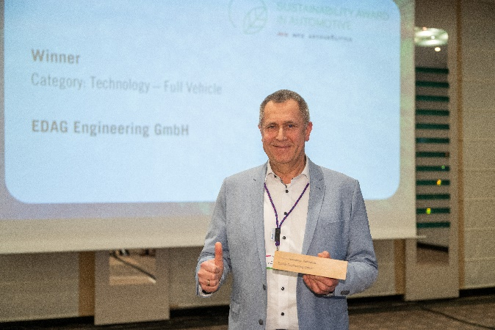
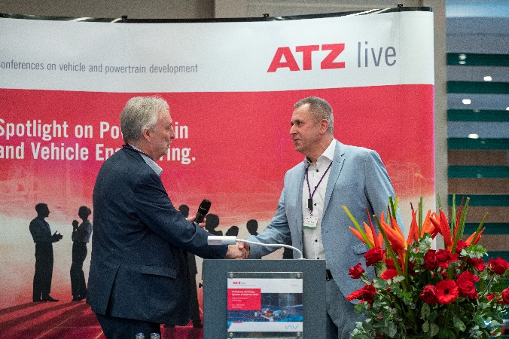

Gehard Becker, Head of E/E Vehicle Engineering Electronics und Projektleiter von Zobas nahm die Auszeichnung in Berlin entgegen. (Foto: Laurin Schmid)

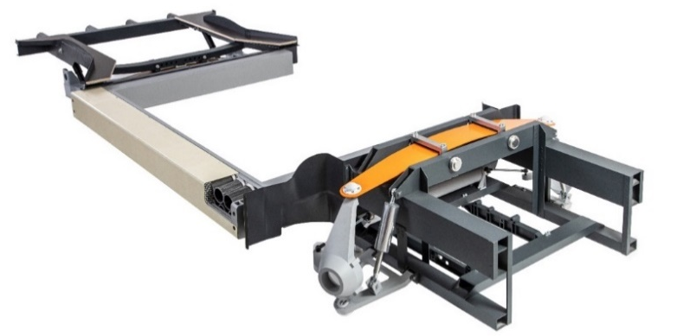

Demonstrator der KOSEL-Plattform. (Foto: EDAG Group)

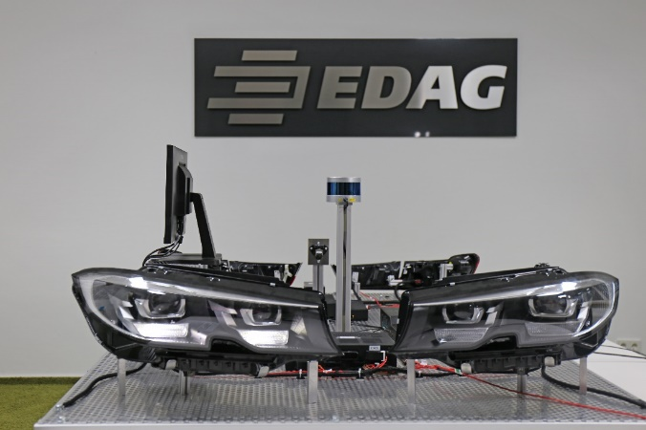
Demonstrator der ZOBAS-Architektur. (Foto: EDAG Group)

Über EDAG
EDAG ist der weltweit größte unabhängige Entwicklungsdienstleister der globalen Mobilitätsindustrie.
Wir verstehen Mobilität als ganzheitliches Eco-System und bieten unseren Kundinnen und Kunden technologische Lösungen für eine nachhaltigere, emissionsfreie und intelligent vernetzte Mobilität.
Mit einem globalen Netzwerk von rund 60 Standorten, bietet EDAG Dienstleistungen in den Segmenten Vehicle Engineering (Fahrzeugentwicklung), Electrics/Electronics (Elektrik/Elektronik) und Production Solutions (Produktionslösungen).
Mit unserer fachübergreifenden Expertise in den Bereichen Software und Digitalisierung verfügen wir über die entscheidenden Kompetenzen, um den dynamischen Transformationsprozess der Mobilitätsbranche aktiv mitzugestalten. Digitale Features, autonomes Fahren, Künstliche Intelligenz, alternative Antriebe, neue Mobilitätskonzepte und die Vision einer vernetzten Smart City sind zum festen Bestandteil unseres Portfolios geworden. Eingebettet in den EDAG eigenen 360 Grad Ansatz für die Entwicklung von Gesamtfahrzeugen und Produktionsanlagen, sind wir ein kompetenter Partner für nachhaltige Mobilitätsprojekte. Es liegt in der DNA des Unternehmens die Zukunft der Mobilität aktiv mitzugestalten und neue Technologien sowie Konzepte in die Serie zu überführen. Heute gehört EDAG zu den TOP 20 IT-Dienstleistern in der deutschen Mobilitätsbranche.
Zu unseren Kundinnen und Kunden zählen weltweit führende internationale OEMs, Tier1-Supplier und Start-up Unternehmen aus der automotive und non-automotive Industrie, die wir mit unseren rund 8.000 Expertinnen und Experten des 360 Grad Engineering global bedienen.
Das Unternehmen erwirtschaftete im Geschäftsjahr 2021 einen Umsatz von 687 Millionen Euro. Zum 31. Dezember 2021 beschäftigte EDAG weltweit 7.880 Mitarbeitende (einschließlich Auszubildenden).

Sie haben noch Rückfragen oder benötigen weitere Informationen?
Ich freue mich auf Ihre Kontaktaufnahme:
Felix Schuster Hauptsitz
Head of Marketing & Communications EDAG Engineering GmbH
Mobil: +49 173 7345473 Kreuzberger Ring 40
E-Mail: felix.schuster@edag.com 65205 Wiesbaden
www.edag.com

